Vážená POTRAVINÁRSKA KOMORA SLOVENSKA,  
  
veľmi radi by sme Vám predstavili nových speakrov, ktorí prijali pozvanie na konferenciu Marketing That Sells 2018. V programe sa predstaví niekoľko expertov zo Slovenska aj zahraničia!

[**CHCEM SA REGISTROVAŤ**](http://www.marketingthatsells2018.sk/prihlaska?utm_medium=mail&utm_campaign=MTS2018%20program&utm_source=snazzybee)**na konferenciu Marketing that Sells 2018 (18. október 2018, Hotel Tatra ****, Bratislava).**

|  |  |
| --- | --- |
| Cvrkal | MarTech a aplikácie pre Customer Experience Technologické firmy neustále prezentujú smelé vízie a revolúciu v marketingových technológiách. Čo je ale reálne dosiahnuť s aplikáciami, ktoré sú dnes na trhu? Vďaka CX aplikáciám dokážete doručiť jednotný a unikátny zákaznícky zážitok od marketingu cez predaj až po zákaznícky servis.  **Milan Cvrkal, Customer Experience Consultant, Oracle Slovensko** Milan pracuje v IT obore od roku 1991 hlavne s technológiami Microsoft a Oracle ako vývojár, analytik a architekt Customer Experience riešení. Má za sebou radu úspešných zákazníckych prípadov v CEE, na Blízkom východe a aj v Afrike. |
| oracle logo |  |
| ________________________________________________________________________________________________ | |
| Pavol Minar | Efektívny marketing: medzi ekonomikou a kultúrou 4. industriálna revolúcia vyžaduje nový prístup v marketingu. Ten popri svojej ekonomickej relevancii musí vnímať kultúru, jej hodnoty a kódy. Efektívny marketing súčasnosti musí spoločnosť nielen reflektovať a odzrkadľovať, ale ju aj aktívne ovplyvňovať.  **Pavol Minár, Founder & Inventor Inspirations** Pavol je viac ako 20 rokov v marketingu a reklame v SR, ČR, Rumunsku, Slovinsku, Rakúsku, Veľkej Británii, Francúzsku alebo Ukrajine. Má viac ako 20 cien EFFIE (Slovensko, Rumunsko, Česká republika). |
| ________________________________________________________________________________________________ | |
| Silvia Wenderlová | Keď sa značka stavia nanovo: Poštová banka (prípadová štúdia) Začiatkom vlaňajška zmenila Poštová banka logo aj komunikáciu a odhodlala sa k najväčším zmenám vo svojej histórii. Nový prístup jej priniesol pozoruhodné výsledky. Uvidíte zákulisie tohto procesu – ako sa robí úspešný rebranding a repozicioning v slovenských podmienkach.  **Silvia Wenderlová, Head of Marketing, Poštová banka** V Poštovej banke vedie marketingový tím, tvorí komunikáciu značky, v digitále, na webe a sociálnych sieťach. Predtým pôsobila v najväčšej sieti predajní hodiniek a šperkov Klenoty Aurum, kde bola zodpovedná za marketingové oddelenie. |
| **poštová banka** |  |
| ________________________________________________________________________________________________ | |
| Igor Zajac | DIRECT VAN SALE – priamy ambulantný predaj Odlíšiť sa od konkurencie len samotnou kvalitou niekedy nestačí. Priamy ambulantný predaj spolu s kvalitnou značkou vytvára ideálne podmienky na rýchly rast biznisu.  **Igor Zajac, CEO, EBIX** Igor je výhradným dovozcom značky AUTOGLYM pre slovenský trh. Po ôsmych rokoch dotiahol predaj do TOP10 medzinárodných predajcov značky AUTOGLYM na svete. |
| **ebix** |  |

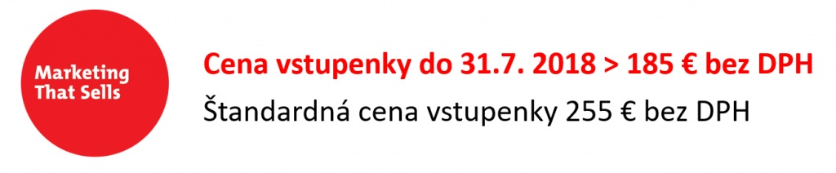  
  
Ďalšie zaujímavé prednášky ako aj speakrov postupne zverejňujeme na webe [www.marketingthatsells2018.sk](http://www.marketingthatsells2018.sk/?utm_medium=mail&utm_campaign=MTS2018%20program&utm_source=snazzybee)

[**CHCEM VSTUPENKU na Marketing that Sells 2018**](http://www.marketingthatsells2018.sk/prihlaska?utm_medium=mail&utm_campaign=MTS2018%20program&utm_source=snazzybee)  
  
Teším sa na Vás pri stretnutí na konferencii Marketing that sells 2018  
  
S prianím pekného dňa

Jana

|  |
| --- |
| Podpis JANKA foto |

--

|  |  |
| --- | --- |
| **Jana Mujkošová** Conference Manager mobil: +421 911 175 753 email:[mujkosova@marketingthatsells2018.sk](mailto:mujkosova@marketingthatsells2018.sk) | **In Form Slovakia, s.r.o.** Racianska 69/B 831 02 Bratislava [www.marketingthatsells2018.sk](http://www.marketingthatsells2018.sk/?utm_medium=mail&utm_campaign=MTS2018%20program&utm_source=snazzybee) |

(*) Organizujeme rocne viac nez 8 konferencii z roznych oblasti a chceme Vam zasielat iba "trefne" informacie. Budeme radi, ak si vyberiete podla Vasej odbornosti na [http://www.marketingthatsells2018.sk/informujte-ma](http://www.marketingthatsells2018.sk/informujte-ma?email=pks@pks.sk&utm_medium=mail&utm_campaign=MTS2018%20program&utm_source=snazzybee).  
Zaroven sa na tejto linke viete aj odhlasit.